页面在蓝湖网站上，访问一下地址，注册登录即可：

https://lanhuapp.com/url/E5T2j-ATNatI

分享人: 艺馨

蓝湖团队: 工单系统

链接有效期: 20220704~20220718

**由于我们前端用的bootstrap，需要用bootstrap+jquery实现，不能用layui框架**

一共两个页面SSC工作台和SSC管理工作台两个html

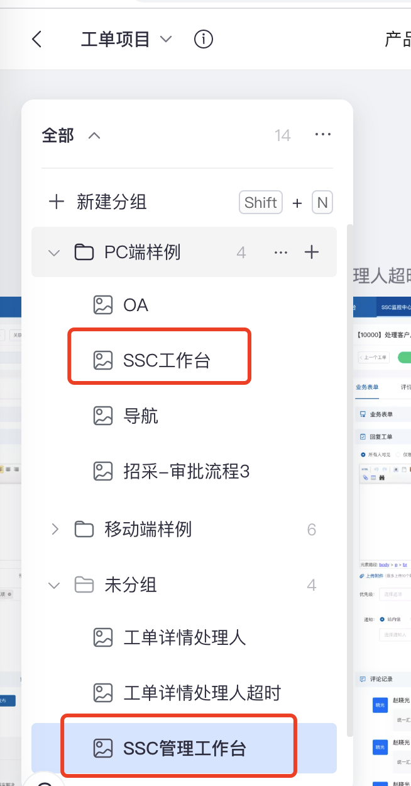

**只做红框里面的内容，做成一个html，其他菜单导航之类的不用做不用管：**

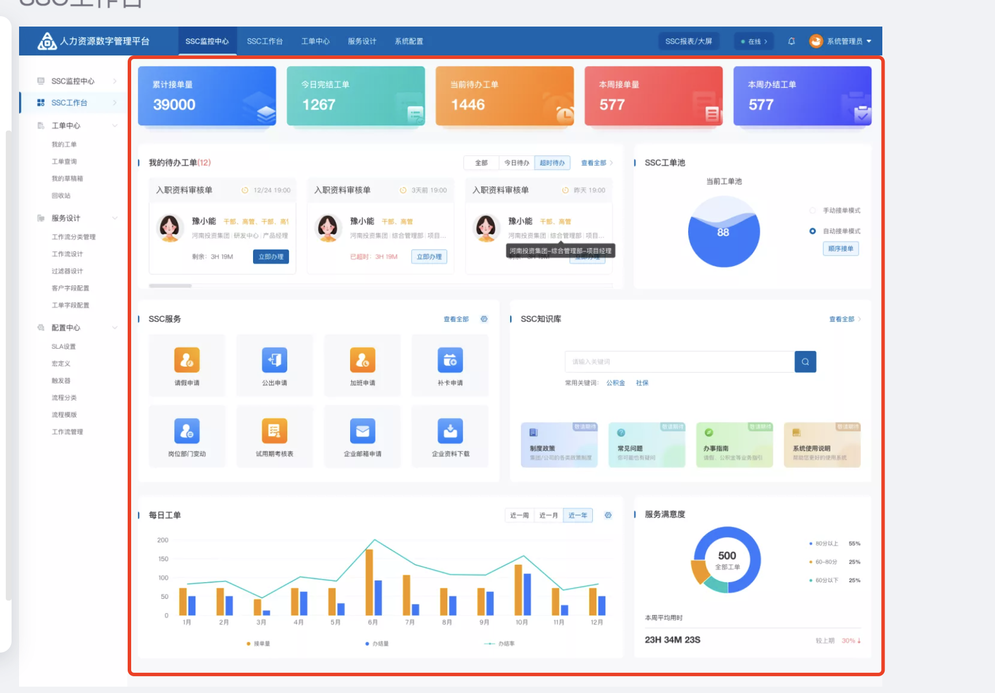

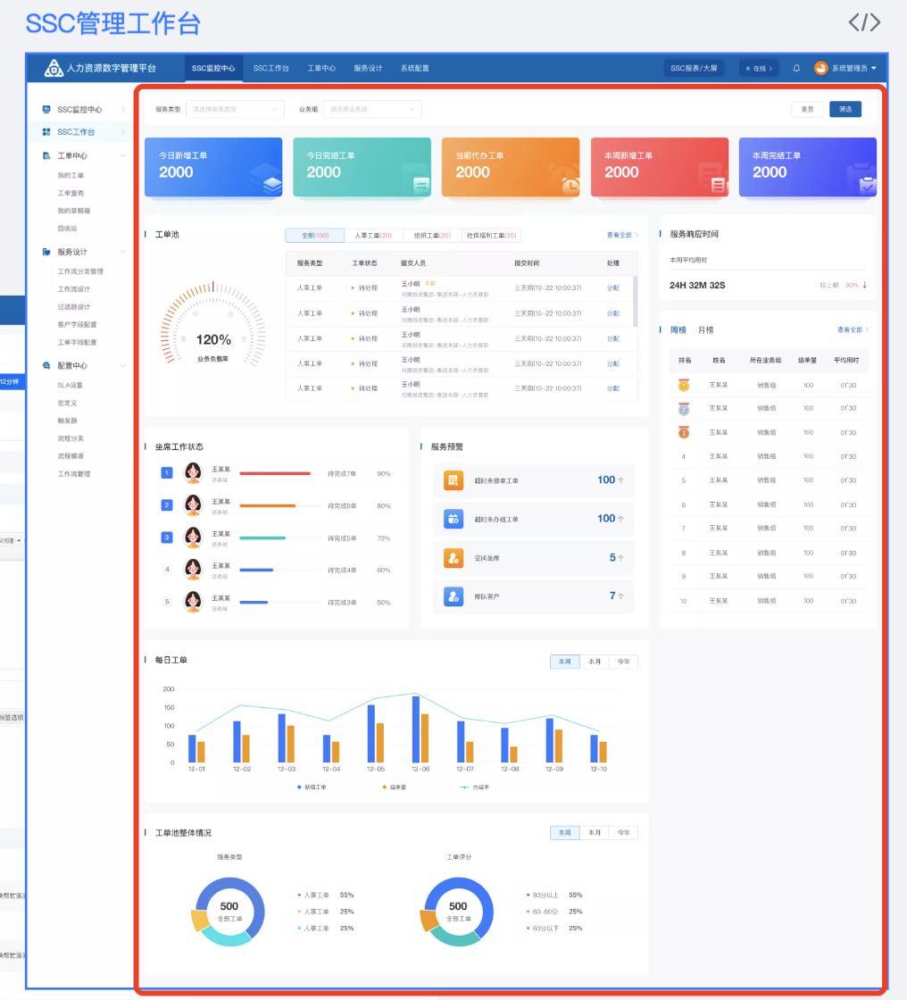

交互说明（下图有标序号）：

1. ~~下拉，切换在线状态（这个不用做）；~~
2. 交互写成展示不全时自动循环滚动；
3. 鼠标放上状态；（鼠标移过去hover状态放大为100%）
4. 左右滚动；
5. 鼠标放上状态；

